Санкт-Петербургский национальный исследовательский университет информационных технологий, механики и оптики

Мегафакультет компьютерных технологий и управления

Факультет программной инженерии и компьютерной техники



Лабораторная работа №4  
по основам профессиональной деятельности

Вариант: 34134

Группа: P3113

Студент: Андрей Григорьев

Преподаватель: ,,,,,,,,,,,,,,,,,,,,,,

г. Санкт-Петербург

Апрель, 2021

***Задание:***

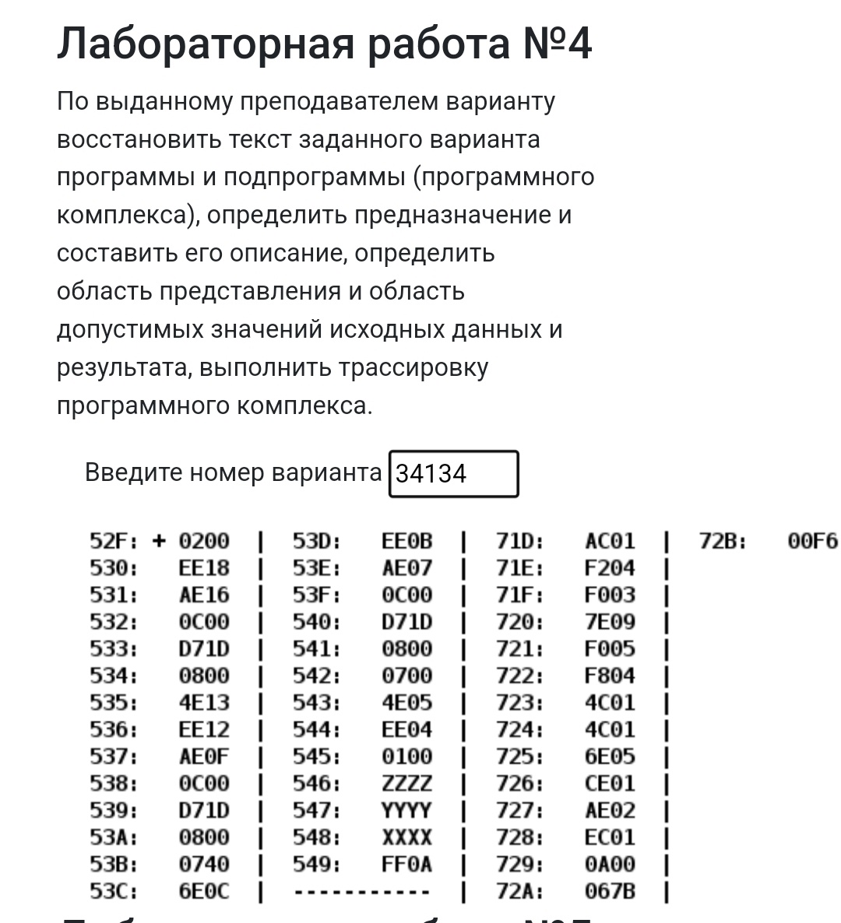

***Выполнение работы:***

**Расшифровка текста исходной программы**

**РАССТАВЬ СВОИ IP просто по порядку**

|  |  |  |  |
| --- | --- | --- | --- |
| **Адрес** | **Код** | **Мнемоника** | **Комментарии** |
| 52F | 0200 | CLA | Очистка регистра |
|  | EE18 | ST IP+18 | Обнуляем переменную RES |
|  | AE16 | LD IP+16 | Y --> AC,  Загружаем в AC переменную Y |
|  | 0C00 | PUSH | Кладём на вершину стека Y |
|  | D71D | CALL 71D | Вызываем подпрограмму |
|  | 0800 | POP | Кладём в аккумулятор результат работы подпрограммы |
|  | 0740 | DEC | AC-1 --> AC |
|  | 4E13 | ADD IP+13 | AC+RES --> AC |
|  | EE12 | ST IP+12 | AC --> RES |
|  | AE0F | LD IP+F | X --> AC,  Загружаем в AC переменную X |
|  | 0C00 | PUSH | Кладём на вершину стека переменную X |
|  | D71D | CALL 71D | Вызываем подпрограмму |
|  | 0800 | POP | Кладём в аккумулятор результат работы подпрограммы |
|  | 0740 | DEC | AC - 1 -> AC |
|  | 6E0C | SUB IP+C | AC-RES --> AC |
|  | EE0B | ST IP+B | AC --> RES |
|  | AE07 | LD IP+7 | Z --> AC,  Загружаем в AC переменную Z |
|  | 0C00 | PUSH | Кладём на вершину стека Z |
|  | D71D | CALL 71D | Вызываем подпрограмму |
|  | 0800 | POP | Кладём в аккумулятор результат работы подпрограммы |
|  | 0700 | INC | AC+1 --> AC |
|  | 4E05 | ADD IP+5 | AC+RES --> AC |
|  | EE04 | ST IP+4 | AC --> RES |
|  | 0100 | HLT | Завершение работы программы |
|  | ZZZ | Z | Переменная |
|  | YYY | Y | Переменная |
|  | XXX | X | Переменная |
|  | FF0A | RES | Переменная, результат работы программы |
| ------- | ------ | ------------------- | ------------------------------------------------------ |
| 71D | AC01 | LD &1 | Загрузка в AC первого сверху элемента стека. |
|  | F204 | BMI 04 | Если элемент меньше или равен нуля, то переход на 0x723 |
|  | F003 | BEQ 03 |
|  | 7E09 | CMP IP+9 | Сравниваем  AC и COMPARATOR |
|  | F005 | BEQ 05 | Если AC равен COMPARATOR, то переходим в 0x727 |
|  | F804 | BEQ 04 | Если AC меньше COMPARATOR, то переходим в 0x727 |
|  | 4C01 | ADD &1 | Прибавляем к AC первый сверху элемент стека |
|  | 4C01 | ADD &1 | Прибавляем к AC первый сверху элемент стека |
|  | 6E05 | SUB IP+5 | Вычитаем из AC переменную ADDITIONAL |
|  | CE01 | JUMP IP+1 | Пропускаем следующую операцию |
|  | AE02 | LD IP+2 | Загружаем в AC переменную COMPARATOR |
|  | EC01 | ST &1 | Загружаем содержимое AC в первый сверху элемент стека |
|  | 0A00 | RET | Возвращаемся из подпрограммы |
|  | 067B | COMPARATOR | Переменная |
|  | 00F6 | ADDITIONAL | Переменная |

**Описание программы**

1. **Расположение программы в памяти**

**ПОПРАВЬ СВОИ ЦИФРЫ**

Переменные, поступающие на вход программы, расположены в ячейках

3B9 - 3BC

Сама программа расположена в ячейках 3A0 - 3B8

Вызываемая из основной программы подпрограмма расположена в ячейках 71F - 72C

Переменные для подпрограммы расположены в 72D , 72E

1. **Область представления**

X, Y, Z — обрабатываемые программой переменные, 16 разрядные знаковые числа

RES — результат работы программы, 16-разрядное знаковое число

COMPARATOR, ADDITIONAL - переменные, задающие работу подпрограммы, 16 разрядные знаковые числа

1. **Назначение программы**

Сначала определим семантику работы подпрограммы, записав алгоритм её работы на псевдокоде

let additional

let comparator

func f(x):

if (x $≤$ 0 || x $≤$ comparator):

return comparator

else:

return 3x - additional

Теперь мы можем записать результат работы всей программы

let res = 0

func main(x,y,z):

res = f(y) - 1

res = f(x) - 1 - res

res += f(z) + 1

return res

1. **Область допустимых значений**

Рассмотрим два варианта

■ COMPARATOR $≥$ 0

В таком случае, результатом функции f() всегда будет COMPARATOR (следует из логики работы подпрограммы).

Тогда, X, Y, Z [-215 + 1; 215], так как они не учавствуют не в каких арифметических операциях, кроме $±1$, и, как следствие, не могут вызвать переполнения при таком ОДЗ.

После второго вызова подпрограммы, в RES хранится f(z - 1) + f(x), что в нашем случае равно 2 * COMPARATOR. Чтобы не случилось переполнения, мы должны требовать: COMPARATOR [0; 214].

Так как ADDITIONAL вообще не учавствует в исполнении программы при данных условиях, он может принимать любые значения.

ADDITIONAL [-215 ; 215 - 1].

В переменной RES, после исполнения программы, будет лежать значение, равное: - COMPARATOR. Значит, RES [-214 ; 0].

■ COMPARATOR $<$ 0

Если X,Y,Z < COMPARATOR, то подпрограмма возвращает COMPARATOR, и ограничения на такой случай мы уже рассматривали в первом пункте. Если же обрабатываемые переменные больше чем COMPARATOR и меньше нуля, то мы получаем:

COMPARATOR < X,Y,Z $≤$ 0

Затем подпрограмма вычисляет значение 5X + ADDITIONAL.

Чтобы не допустить переполнения, мы должны наложить ограничения на ADDITIONAL и COMPARATOR, так как именно эти две переменные задают возвращаемое из подпрограммы значение.

Чтобы 2 * (5X + ADDITIONAL) не вызвало переполнения из отрицательного числа в положительное:

COMPARATOR [- 29; 0].

Чтобы 2 * (5X + ADDITIONAL) не вызвало переполнения в положительную сторону:

ADDITIONAL [0; 214 - 1].

Заметим, что на сами переменные X,Y,Z не накладывается дополнительных ограничений, так как все возможные переполнения с участием этих переменных уже учтены в ограничениях на COMPARATOR, ADDITIONAL:

X, Y, Z [-215 ; 215 - 1].

**Трассировка программы**